{ВКЛАДКА: «ВЕНТИЛИ, ГОЛОВКИ, ВОДОПЕННОЕ ОБОРУДОВАНИЕ»}

У нас вы можете приобрести арматуру пожарного оборудования, которая устанавливается в системы внутреннего пожарного водопровода:
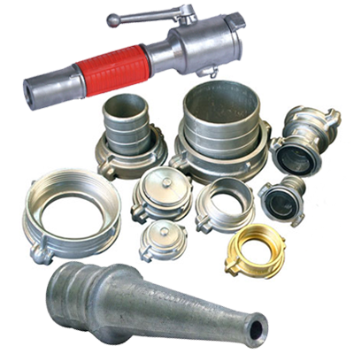
• Краны чугунные и латунные, вентили [АКТИВНАЯ ГИПЕРСЫЛКА]
• Соединительные головки, заглушки, головки переходные, головки всасывающие [АКТИВНАЯ ГИПЕРСЫЛКА]
• Разветвители [АКТИВНАЯ ГИПЕРСЫЛКА]
• Сетка всасывающая [АКТИВНАЯ ГИПЕРСЫЛКА]
• Генератор пены [АКТИВНАЯ ГИПЕРСЫЛКА]

СКАЧАТЬ ОБЩИЙ ПРАЙС

Наши менеджеры готовы проконсультировать и ответить
на любые интересующие Вас вопросы.
тел.: +7 (343) 380-24-11, +7 (343) 380-24-13.
e-mail: kommerc@vdpo-ek.ru

{ВКЛАДКА: «Краны чугунные и латунные»}

Клапан пожарного крана относится к арматуре пожарного оборудования, которая устанавливается в системы внутреннего пожарного водопровода (пожарные шкафы) и является неотъемлемой частью водяного пожаротушения на объекте при рабочем давлении до 1,6мПА.
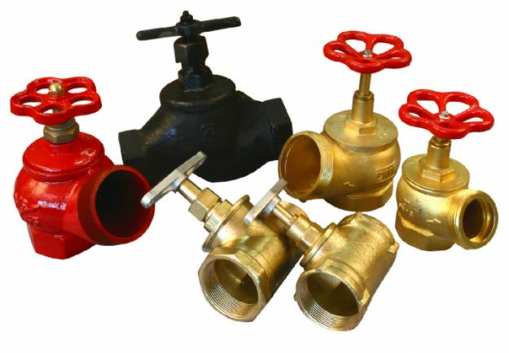
Существует два типа внутреннего клапана пожарного крана по материалу изготовления: чугунный и латунный, отсюда и обозначение пожарного крана маркой (Ч) либо (Л).

Так же вентили классифицируются по виду монтажа пожарного крана к трубопроводу и имеют резьбу муфтовую - цапковую (внутреннюю, либо наружную). Устройство пожарного крана разное, так при монтаже шкафа для пожарного крана не всегда труба внутреннего водоснабжения имеет удобное расположение, поэтому все вентили имеют различный вид (конфигурацию) для установки: угловые 125° и 90°, а так же прямые пожарные клапаны.

СКАЧАТЬ ОБЩИЙ ПРАЙС

Наши менеджеры готовы проконсультировать и ответить
на любые интересующие Вас вопросы.
тел.: +7 (343) 380-24-11, +7 (343) 380-24-13.
e-mail: kommerc@vdpo-ek.ru
{ВКЛАДКА: «Соединительные головки, заглушки, головки переходные, головки всасывающие»}

Исходя из областей эксплуатации, существует несколько видов головок:
- Головки напора;
- Всасывания;
- Муфтовые;
- Цапковые.

Детали напорного действия используются при перекрытии выходных каналов пожаротушительного оснащения, а всасывающего, – для входных рукавов.

Заглушки – это часть конструкций пожарных инструментов, которые предназначаются для перекрытия конца насосных установок и рукавов. Они закрывают каналы водо- или пеноподачи, которые не используются в конкретный момент времени.
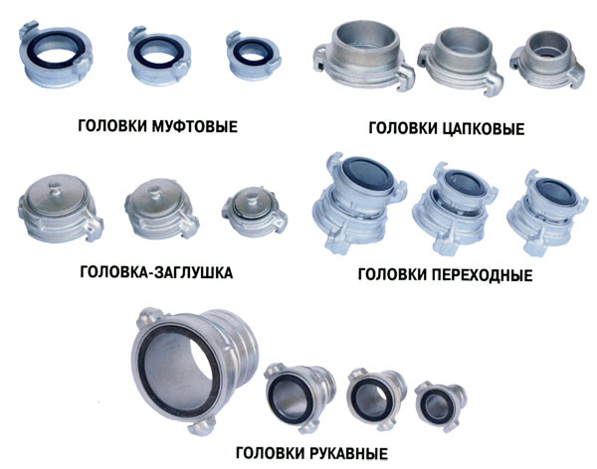
Обратим ваше внимание, часто в спецификациях указывают краткое наименование, например:
ГР- это напорная соединительная рукавная головка;
ГМ- напорная муфтовая;
ГЦ – напорная цапковая;
ГЗ – головка-заглушка;
ГП- переходная головка;
ГМВ – муфтовая всасывающая;
ГРВ – всасывающая рукавная;
ГЗВ- заглушка всасывающая.

СКАЧАТЬ ОБЩИЙ ПРАЙС

Наши менеджеры готовы проконсультировать и ответить
на любые интересующие Вас вопросы.
тел.: +7 (343) 380-24-11, +7 (343) 380-24-13.
e-mail: kommerc@vdpo-ek.ru

{ВКЛАДКА: «Разветвители»}

Рукавные разветвители необходимы для разделения потока подаваемой воды на несколько потоков, а также для регулирования их количества.
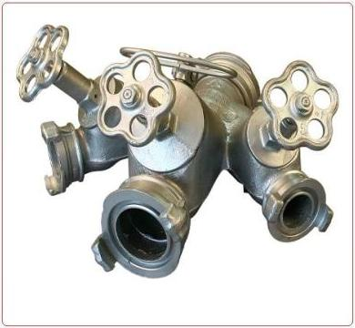

СКАЧАТЬ ОБЩИЙ ПРАЙС

Наши менеджеры готовы проконсультировать и ответить
на любые интересующие Вас вопросы.
тел.: +7 (343) 380-24-11, +7 (343) 380-24-13.
e-mail: kommerc@vdpo-ek.ru
{ВКЛАДКА: «Сетка всасывающая»}

Сетки всасывающие предназначены для защиты всасывающей линии и насоса от попадания в них из водоисточника посторонних предметов, могущих засорить и повредить насос, а также для удержания воды во всасывающей линии при кратковременном прекращении ее подачи или при заполнении насоса водой перед включением его в работу при неисправном вакуум-аппарате.
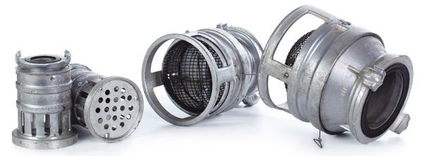

Диаметр – 80, 100, 125 мм

СКАЧАТЬ ОБЩИЙ ПРАЙС

Наши менеджеры готовы проконсультировать и ответить
на любые интересующие Вас вопросы.
тел.: +7 (343) 380-24-11, +7 (343) 380-24-13.
e-mail: kommerc@vdpo-ek.ru

{ВКЛАДКА: «Генератор пены»}

Предназначен для получения из водного раствора пенообразователя воздушно-механической пены в установках пенного пожаротушения, для тушения поверхностей горючих и легковоспламеняющихся жидкостей, реакционных масс и т.п. плоской струей воздушно-механической пены средней кратности

Генераторы предназначены для тушения пожаров в помещениях различного назначения:
- Производственных цехах и складах нефтехимических и нефтеперерабатывающих производств.
- Машинных залах, насосных и компрессорных станциях, ангарах, в т.ч. авиационных, а также в сооружениях из легких металлических конструкций.
- Складах спиртосодержащих жидкостей и растворителей.
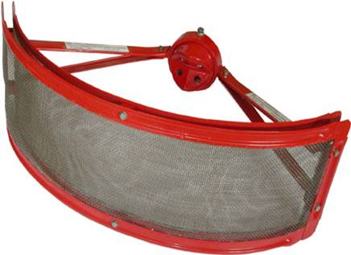
- Прочих складах, предназначенных для хранения ценного оборудования, исключающего возможность тушения пожара большим количеством воды.

СКАЧАТЬ ОБЩИЙ ПРАЙС

Наши менеджеры готовы проконсультировать и ответить
на любые интересующие Вас вопросы.
тел.: +7 (343) 380-24-11, +7 (343) 380-24-13.
e-mail: kommerc@vdpo-ek.ru

